1차 보고서

주제 소개

**3조**

**주제** 지도 기반 채팅 커뮤니티 시스템

**팀명** 하이파이브

**팀원** 박은영(32151839), 류다인(32151495), 김장현(32160974)

**날짜** 2019년 03월 06일 – 2019년 03월 20일

1. 배경 및 필요성, 목적
   1. 배경 및 필요성
      * 카카오톡의 채팅, 메일 등으로 업무를 주고받을 때 느끼는 불편함은 커뮤니티의 카테고리 특성으로 보완할 수 있다.
        1. 대화식이기 때문에 여러 내용이 섞여 있어 업무에 있어서 내용 분류, 및 식별을 하여 소통 장애 문제 해결 필요
        2. 이전 내용 쉽게 찾을 수 있게 대화의 기록. 관리가 필요
        3. 사용자가 주제별로 쉽게 대화를 구성할 수 있고 그룹 구성원을 관리 할 수 있는 기능을 제공할 필요성
      * 인터넷상의 커뮤니티들은 매우 분산되어 있고 매우 많아 찾기 어려운 단점을 가지고 있다. 커뮤니티를 지도에 등록함으로써 시각적인 검색을 가능하게 함으로서 이를 보완할 수 있다.
      * 여러 커뮤니티를 사용할 경우 통합적인 알림을 받기 힘들다 반대로 채팅은 알림을 쉽게 받을 수 있는 특징을 가지고 있으므로 이를 융합한다.
   2. 목적
      * 채팅 대화 내용을 체계화&구조화하고 공유를 하여 대화내용의 재사용성을 높이는 커뮤니티의 특성으로 채팅 기능만 존재하는 기존 채팅 시스템의 불편함을 개선.
      * 채팅에 커뮤니티의 카테고리를 융합하여 대화의 목표에 집중할 수 있는 환경 조성
      * 분산된 커뮤니티를 지도에 등록함으로써 쉽게 커뮤니티를 탐색할 수 있도록 함.
2. 플랫폼 특장점
   1. 블루투스 기능을 이용하여 하여 주변 사용자들의 참여 유도
   2. 채팅그룹을 지도에 등록 → 그 위치와 관련된 채팅 커뮤니티의 정보를 쉽게 얻고 참여할 수 있다.
   3. 카테고리, 기간, 이름 등으로 대화 내용 필터링 → 대화 내용을 쉽게 찾을 수 있음
3. 결과 및 기대효과

* 커뮤니티와 채팅을 융합하여 서로의 장단점을 보완해줄 플랫폼
* 지도의 위치기반 서비스는 사용자들을 더욱 쉽게 연결해 줄 것으로 기대

1. 국내〮외 현황 조사 및 분석
   1. 카카오톡
      * 기술 : 채팅, 보이스톡 등의 기능을 제공
      * 특징 : 카카오톡은 1:1채팅은 물론 다수의 사용자들과 함께 동시에 채팅할 수 있는 그룹채팅을 즐길 수 있다.
      * 비즈니스 모델 : 광고 모델은 카카오 광고 매출에서 22%를 차지할 뿐이다. 카카오의 광고 매출 대부분은 포털 다음에서 나오는 셈이다
      * 유사성 : 타인과 채팅이 가능한 시스템. 플러스친구를 이용해 필요한 고객들에 한해 광고를 하는 방식이다.
   2. 라인웍스
      * 기술 : 메시지 확인 상태를 바로 볼 수 있는 읽음 표시 기능 . 누가 읽었는지 역시 표시 가능하다.
      * 특징 : 발송 메시지 24시간 이내 회수 기능, 업무용이라서 더욱 중요한 메시지 회수 기능, 자칫 실수로 전송한  메시지는 즉시 회수할 수 있다.
      * 비즈니스 모델 :  추가된 기능마다 금액을 달리하여 이용요금을 받는 방식이다.
      * 유사성 : 업무에 쓰이는 서비스.
   3. 잔디
      * 기술 :  다른 부서 사람들과 원활한 소통할 수 있다
      * 특징 : 파일 공유와 검색이 편리하다. 특히 최신 버전의 파일 검색이 쉽다
      * 비즈니스 모델 : 라인웍스와 동일하게 제공하는 서비스마다 금액을 달리 책정하여 지불하는 방식이다.
      * 유사성 : 파일 공유와 검색이 편리한 공통점이 있다.
   4. Wunderlist
      * 기술 : 쇼핑 목록 공유,업무 프로젝트 관리
      * 특징 : 리스트 나누기, 마감일 설정, 아이디어가 수록되는 노트,재확인 기능
      * 비즈니스 모델 : 비즈니스용과 pro 버전, 기존버전으로 구성되며 기존버전은 유료, 비즈니스와 pro 버전은 한 달에 약 5달러이다.
      * 유사성 : 개인적인 일과 회사의 일을 간단히 관리 해주는 기능이 있다.
   5. Slack
      * 기술 : 고객, 팀 별, 프로젝트 별 등 다양한 채널로 나누어 대화를 할 수 있다.
      * 특징 : 모두가 정보를 알 수 있게 한다.
      * 비즈니스 모델 :free, standard, plus 3가지로 나뉘며 free를 제외한 버전은 달마다 사용료를 지불하는 방식.
      * 유사성 : 모든 채널과 대화 내용은 조직의 모든 사람들이 검색해서 찾아볼 수 있도록 공개된다는 것이다
   6. WhatsApp
      * 기술 : 음성 전화로 친구, 가족이 해외에 있어도 무료로, 이야기 할 수 있다.
      * 특징 : 음성이나 텍스트로는 만족할 수 없다면 무료 영상 전화로, 직접 얼굴을 보며 대화할 수 있습니다
      * 비즈니스 모델 : 첫해 동안 무료로 응용 프로그램을 사용할 수있는 기능이 포함되어 있다. 다른 가입자와의 음성 통신 가능성을 포함하면 365 일 동안 0.99 달러 만 지불하면되었다가 2016년 1월부터는 0.99달러마저도 받지 않기로 하면서 완전 무료로 전환했다
      * 유사성 : 친구혹은 타인과 연락이 가능한 서비스이다.
   7. WeChat
      * 기술 : 전화, 채팅 외의 많은 수단을 통해 다른사람들과 연결할 수 있다.
      * 특징 : 스캔을 통해 영어를 중국어로 바꾸는 기능이 있고, 주변 사람들을 거리순으로 보여준다 또한 흔들면 같은 시각에 흔든 사람과 연결되는 셰이크 기능이 있다.
      * 비즈니스 모델 : 가격은 대부분 6위안(한화 약 1000원) 선인 유료 스티커를 이용한다.
      * 유사성 : 중국내 업무 보는 사람들이 많이 이용한다.
   8. Facebook
      * 기술 : 사진이나 글 등을 공유할 수 있는 기능이 있다.
      * 특징 : 자신의 사생활을 많은 사람들에게 공유할 수 있다.
      * 비즈니스 모델 : 페이스북 매출의 대부분은 광고에서 나온다. 매출액 32억달러 중 광고 매출이 29억6000만달러다. 페이스북 워크플레이스는 유료로 제공된다. 실제로 쓰는 사용자 기준으로 직원수 1천명 기업까지는 사용자 당 매월 3달러가 부과된다
      * 유사성 : 태그를 사용한다는 점이 유사하다.
2. 플랫폼의 장단점 분석 (위험 요소 분석)
   1. 장점
      * 채팅 그룹을 지도에 등록 채팅 커뮤니티를 쉽게 알리고 참여할 수 있다
      * 블루투스 기능을 이용, 근처에 있는 사용자들을 그룹에 초대
      * 대화를 public 화 하여 대화내용을 공유&공개 할 수 있어 공공성 부여 플랫폼을 정보 공유의 장으로 활용
      * front-end framework를 이용하여 빠른 속도로 개발할 수 있다.
      * 사용자가 주제별로 쉽게 대화를 구성
      * 그룹 구성원을 간단하고 안정적으로 관리
   2. 단점
      * 장점을 활용하기 위해선 결국 사용자를 최대한 많이 확보해야 함
      * 일정 수준의 사용자를 확보하기 이전에는 제대로 된 효과를 발휘할 수 있을 지 의문
      * 보안 상(개인정보) 의 문제가 발생할 수 있음

1. 데이터 흐름도
   * + 회원가입  
       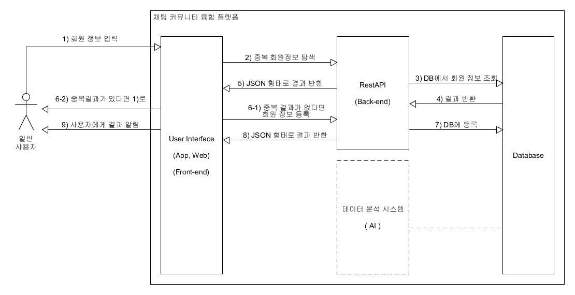
     + 로그인  
       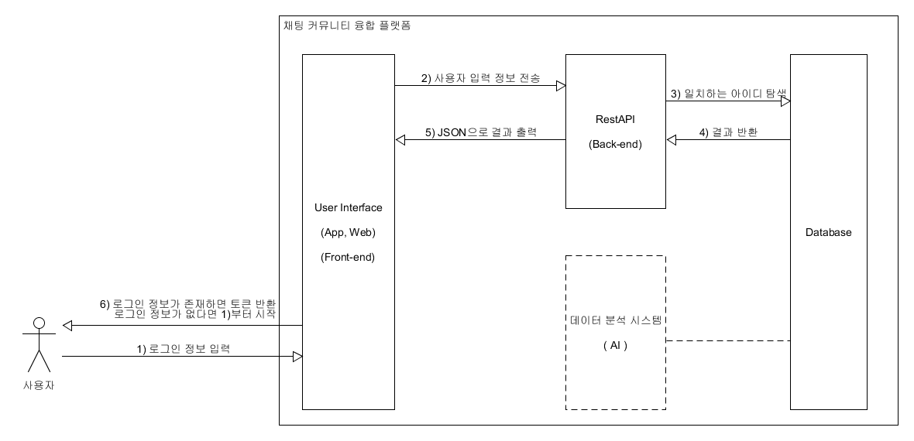
     + 채팅방 개설  
       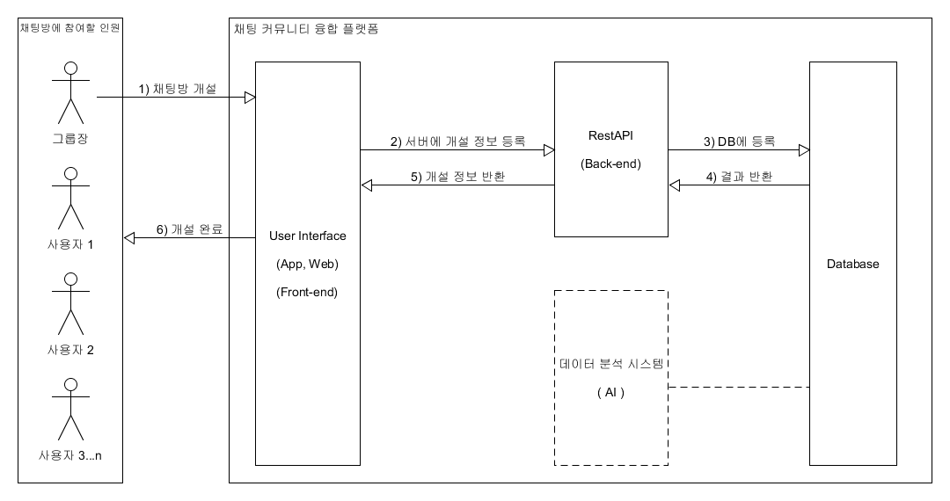
     + 채팅  
       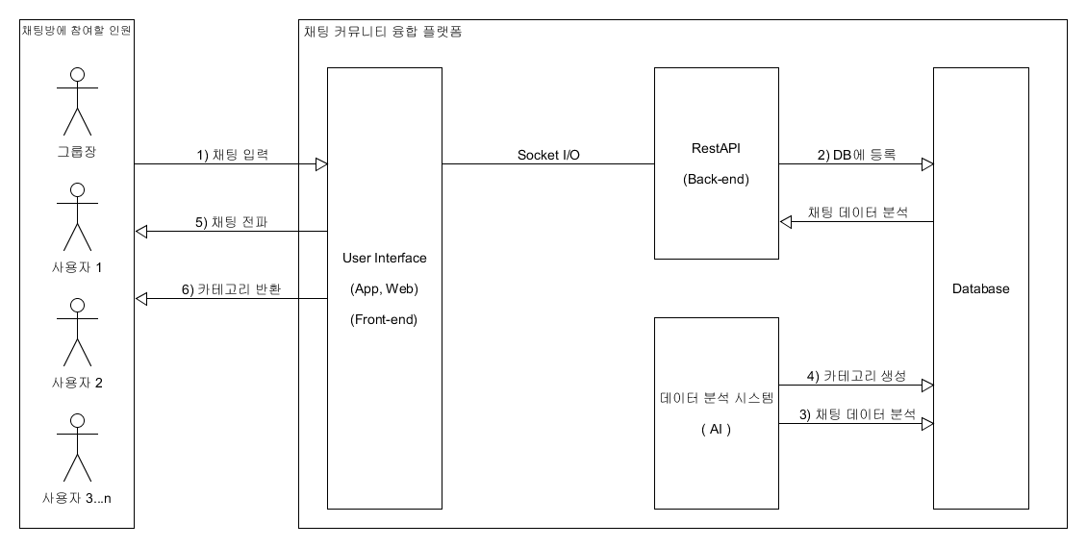
     + 위치기반 채팅 검색  
       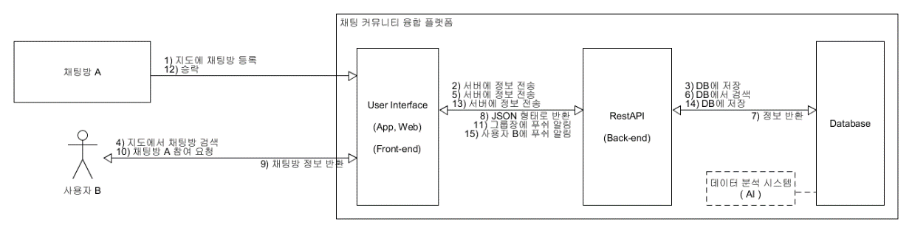

7. 시나리오

동아리 및 학과 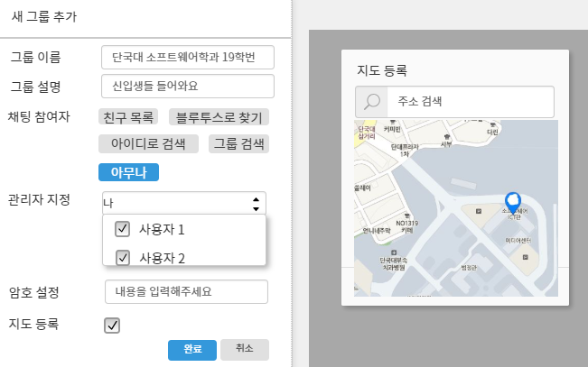

* 단국대 소프트웨어학과 19학번은 입학 전 미래의 동기들과 미리 친해지고 싶어서 소프트웨어학과 예비 19학번 커뮤니티 채팅방을 지도에 등록하였다.

* 소프트웨어학과 예비 19학번이 될 학생들은 지도검색으로 커뮤니티를 찾아 채팅에 참여하게 되었다.

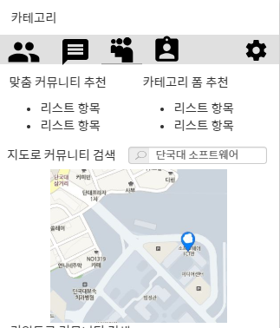

종합설계 단체 채팅방

* 학생들은 블루투스를 활성화 시켜 자신이 검색될 수 있게 한다.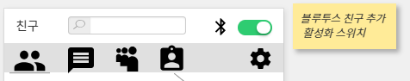

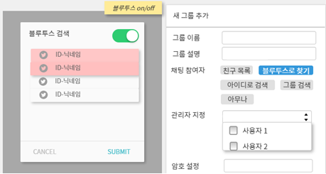

* + - 박창섭 교수님은 그룹을 만들 때 학생들을 초대하는 방법
      1. 블루투스 초대
      2. QR코드 공개
      3. 블루투스/지도로 채팅방을 검색할 수 있게 하고 설정한 암호를 입력하게 하여 참여를 하게함. .

* + - 교수님이 서비스 플랫폼 수업2개를 진행하고 있다.
      1. 첫 수업때 채팅방 개설
      2. 채팅방의 QR 코드와 주소를 학생들에게 공개
      3. 채팅에 참여
      4. A분반과 B분반으로 그룹화
      5. 교수님이 메시지를 보내면 A분반과 B분반에 동시에 전달
      6. 메시지 입력창에서 A그룹 체크박스를 선택시 A그룹에게만 메시지 전달
    - 카테고리
      1. 명언
      2. 수업정보
      3. 과제정보

자영업자

* 식당을 홍보하기 위해 커뮤니티 채팅을 지도에 등록한다.

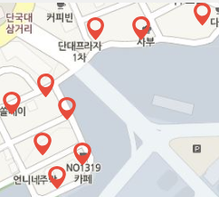

* + 1. 카테고리채팅을 통하여 고객들과 소통하거나 가게를 홍보할 수 있다.